Lista de errores app

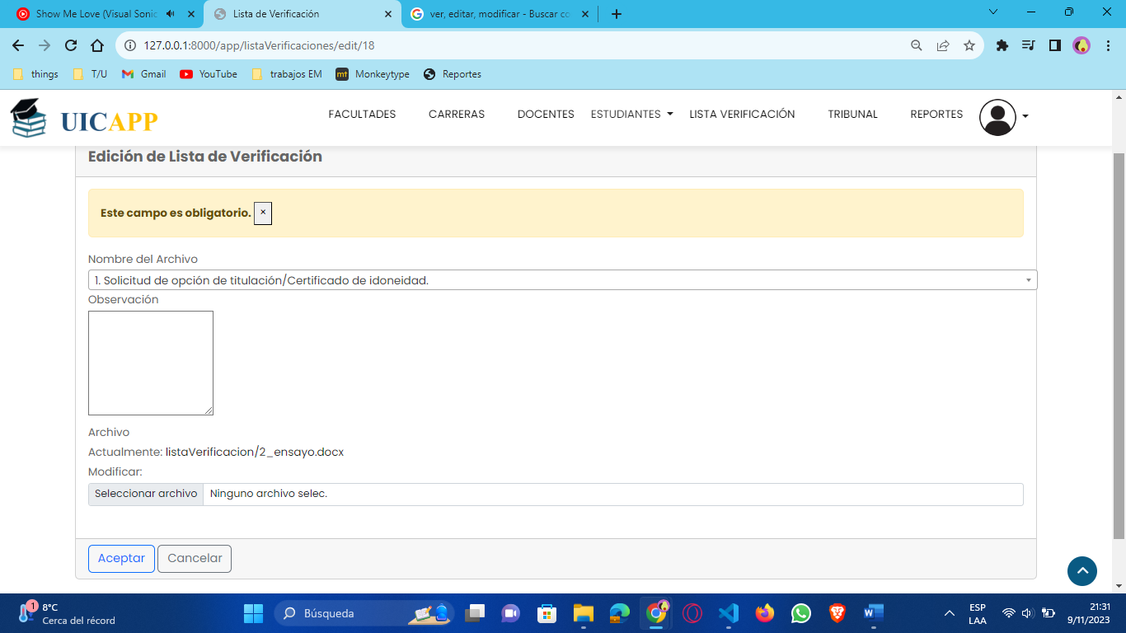

No funciona la opción de modificar archivo